Министерство образования и науки РФ
Федеральное государственное бюджетное образовательное учреждение
высшего образования
«Ярославский государственный технический университет»
Кафедра «Информационные системы и технологии»

Отчет защищен
с оценкой ________

Преподаватель

ассистент
___________ Ю.Н Шулева
«__» __________ 2024

ИНФОРМАЦИОННАЯ СИСТЕМА ДЛЯ АПТЕКИ

Отчет о контрольной работе
по курсу “Системы управления базами данных”

ЯГТУ 09.03.02 - 005 КР

Нормоконтролер
ассистент
___________ Ю.Н. Шулева
«__» __________ 2024
Отчет выполнил
Студент группы ЗЦИС-37
___________ Е.С. Грызунов
«__» __________ 2024

2024
РЕФЕРАТ
64 с., 15 рис., 38 табл., 7 ист., 3 прил.
ФРЕЙМВОРК, ВЕБ-ПРИЛОЖЕНИЕ, ПРОГРАММНЫЙ МОДУЛЬ, DJANGO, UML-ДИАГРАММЫ, ПРАЙС-ЛИСТ, PIS, СТОМАТОЛОГИЧЕСКАЯ КЛИНИКА, ПАЦИЕНТ, ГРАФИК, ВЫРУЧКА, ОКАЗАНИЕ УСЛУГ, ВРАЧ.
Объектом исследования является автоматизация работы стоматологической клиники.
Целью данной работы является создание программного модуля, который будет осуществлять управление базой данных стоматологической клиники для учета пациентов, врачей, предоставляемых услуг и записи пациентов на прием. В системе будет также обеспечен доступ к графикам работы врачей и прайслисту на оказываемые услуги.
В информационной системе будут храниться данные о пациентах, врачах, оказанных услугах и их стоимости. Разработанная система позволит администраторам клиники управлять расписанием врачей, учетной информацией пациентов, а также получать анализы данных по выручке за оказанные услуги в разрезе каждого врача и клиники в целом. Предусмотрены роли пользователей: администратор с полным набором прав, регистратор с правами по управлению пациентами и записями на прием, а также возможность просмотра информации о врачах и услугах без авторизации.
Разработка программного модуля выполнена при помощи фреймворка Django на языке программирования Python с использованием базы данных PostgreSQL. Программный модуль будет формировать отчетные формы для анализа выручки в разрезе каждого врача и всей клиники за месяц, а также выгружать прайс-листы на оказываемые услуги в формате PDF.
В результате выполнения проекта был спроектирован и разработан программный модуль для стоматологической клиники. Внедрение данной системы позволит оптимизировать работу клиники, улучшить качество обслуживания пациентов и поддерживать актуальную информацию о записях и услугах.
СОДЕРЖАНИЕ
Введение 3
1 Аналитическая часть 5
1.1 Системный анализ предметной области 5
1.1.2 Особенности системы 5
1.1.3 Базовые сущности предметной области 5
1.1.4 Функции пользователей системы 8
1.1.5 Требования к функционалу системы 8
1.1.6 Бизнес-правила 9
1.2 Назначение проектируемой системы 9
1.3 Цели создания проектируемой системы 10
1.4 Задачи, решаемые с помощью проектируемой системы 10
2 Проектная часть 11
2.1 Обоснование проектных решений 11
2.1.1 Программное обеспечение 11
2.1.2 Минимальные системные требования 12
2.1.3 Организационное обеспечение 12
2.1.4 Общее описание информационной системы 12
2.2 Описание объектов метаданных 14
2.2.1 Представления 14
2.2.2 Шаблоны 15
2.2.3 Модели 16
2.2.4 Детальное описание моделей 17
2.5 Проектирование базы данных 21
2.5.1 Нормализация базы данных 21
Опишем 3-тью нормальную форму [3]. 21
2.5.2 Физическое проектирование базы данных 21
3 Технологическая часть 28
3.1 Руководство пользователя 28
3.1.1 Авторизация 28
Заключение 36
Список используемых источников 37
Приложение А: Печатные формы 38
Приложение Б: Основные моменты кода 41
Приложение В: Процедуры и триггеры 42

Введение
Стоматологическая клиника является важным звеном системы здравоохранения, предоставляя специализированную медицинскую помощь в области диагностики и лечения зубов и полости рта. Для обеспечения качественного и своевременного оказания услуг, клиники должны эффективно управлять информацией о пациентах, расписанием врачей, оказываемыми услугами и ведением учета финансовых данных. Проект информационной системы для стоматологической клиники направлен на оптимизацию этих процессов с помощью разработки программного решения, которое будет адаптировано к потребностям таких организаций.
Стоматологическая клиника включает в себя множество специалистов, таких как врачи-стоматологи, ассистенты и административный персонал. Каждый из этих участников играет важную роль в предоставлении медицинских услуг пациентам. Врачи-стоматологи отвечают за диагностику и лечение, проведение процедур и консультирование пациентов. Ассистенты помогают в организации работы кабинета и проведении процедур. Административный персонал, включая регистраторов, координирует запись пациентов на прием, следит за расписанием врачей и поддерживает взаимодействие между пациентами и клиникой.
В рамках работы клиники происходит множество процессов, таких как прием пациентов, учет и обновление информации о пациенте, запись на прием, предоставление информации о расписании врачей, а также формирование отчетности по финансовым показателям. Управление этими процессами требует высокой степени точности и координации между всеми участниками клиники.
Проект информационной системы для стоматологической клиники направлен на оптимизацию этих процессов. Внедрение системы обеспечит автоматизацию учета пациентов, расписания врачей и предоставляемых услуг, а также предоставит инструменты для анализа финансовых данных. Система будет включать в себя функциональность для создания отчетов о выручке, просмотра расписания, записи на прием, а также формирования прайслиста на стоматологические услуги. Использование современных технологий позволит повысить эффективность работы клиники и улучшить качество обслуживания пациентов. [6,7]
1 Аналитическая часть
1.1 Системный анализ предметной области
База данных создается с целью цифровизации работы стоматологической клиники, в частности, для учета данных о пациентах, врачах, расписаниях, а также для автоматизации записи пациентов на прием и учета оказываемых услуг.
1.1.1 Содержание базы
1) Данные о пациентах.
2) Данные о врачах и их специализациях.
3) Данные о категориях врачей.
4) Данные о графиках работы врачей.
5) Данные о записях на прием.
6) Данные об оказанных услугах.
7) Данные о стоимости услуг.
8) Данные о телефонах пациентов и врачей.
9) Данные об адресах пациентов.
10) Данные об изменениях в расписании врачей (отсутствие, изменения во времени приема).
1.1.2 Особенности системы
1) Администратор клиники добавляет информацию о новом враче в базу данных, включая его специализацию и категорию.
2) В дальнейшем администратор может редактировать расписание врачей.
3) Регистратор добавляет данные о новом пациенте, включая адрес и контактные данные.
4) Пациент обращается к регистратору для записи на прием.
5) Регистратор проверяет расписание врачей и создает запись на прием в системе.
6) Пациент приходит на прием к врачу, врач проводит диагностику и назначает необходимые процедуры.
7) Оказанная услуга регистрируется в базе как выполненная, и система автоматически фиксирует стоимость процедуры в зависимости от категории врача и типа услуги.
8) Администратор клиники формирует отчет по выручке от оказанных услуг для каждого врача за месяц.
9) Пациент может повторно обратиться в клинику для записи на прием, используя данные о предыдущих визитах, которые уже хранятся в системе.
10) Администратор предоставляет доступ к актуальному прайс-листу на услуги клиники через систему, который пациенты могут просматривать без авторизации.
1.1.3 Базовые сущности предметной области
1) Auth_group
- id
- name
2) Auth_group_permissions
- id
- group_id
- permission_id
3) Auth_permission
- id
- name
- content_type_id
- codename
4) Auth_user
- id
- password
- last_login
- is_superuser
- username
- first_name
- last_name
- email
- is_staff
- is_active
- date_joined
5) Auth_user_groups
- id
- user_id
- group_id
6) Auth_user_user_permissions
- id
- user_id
- permission_id
7) Address
- id
- region
- city
- street
- house
- letter
- building
- apartment
- zip_code
8) Patient
- id
- last_name
- first_name
- middle_name
- birth_date
- address_id
9) Doctor
- id
- photo
- last_name
- first_name
- middle_name
- category_id
- specialization_id
- work_schedule
10) DoctorCategory
- id
- name
11) DoctorSpecialization
- id
- name
12) Phone
- id
- patient_id
- doctor_id
- phone
- note
13) Record
- id
- patient_id
- author_id
- doctor_id
- date
- time
- service_id
14) Service
- id
- specialization_id
- name
- description

15) ServiceCost
- service_id
- category_id
- cost
16) RenderedService
- id
- record_id
- service_cost_id
17) ChangeSchedule
- id
- doctor_id
- absence
- start_date
- end_date
- start_time
- end_time
1.1.4 Функции пользователей системы
1) Функции системного администратора:
а) Управление учетными записями пользователей
б) Управление правами доступа и ролями пользователей
в) Управление справочниками врачей, специализаций и услуг
г) Настройка расписаний работы врачей
д) Просмотр и редактирование данных о пациентах, врачах и оказанных услугах
е) Формирование отчетов по выручке
2) Функции регистратора:
а) Добавление и редактирование данных о пациентах
б) Запись пациентов на прием к врачу
в) Просмотр расписания работы врачей
г) Управление записями пациентов
д) Просмотр прайс-листа услуг
е) Просмотр контактной информации врачей и клиники
3) Функции пациента (не требующие авторизации):
а) Просмотр информации о врачах (фото, специализация, категория)
б) Просмотр расписания работы врачей
в) Просмотр прайс-листа на стоматологические услуги
г) Просмотр контактной информации клиники
1.1.5 Требования к функционалу системы
1) Работа с данными о пациентах: Сведения о пациентах, включая личные данные, историю заболеваний, предпочтения в лечении, контактные данные и информацию о льготах.
2) Работа с данными о врачах: Информация о врачах, включая их специализацию, категорию, фотографии, графики работы, а также историю оказанных услуг.
3) Работа с данными о записях на прием: Управление записями пациентов на прием к врачам, включая даты, время, услуги, а также возможность изменения и отмены записей.
4) Работа с данными об оказанных услугах: Информация об услугах, предоставляемых клиникой, включая названия, описания, специализацию, стоимость и категорию услуг.
5) Работа с данными о финансах: Учет финансовых операций, связанных с оказанием услуг, включая информацию о выручке, скидках, а также анализ доходов по врачам и клинике в целом.
6) Работа с данными о расписаниях врачей: Управление графиками работы врачей, включая информацию об изменениях, отсутствиях и расписании приемов.
7) Работа с данными о контактах: Управление контактной информацией, включая номера телефонов пациентов и врачей, а также возможность добавления заметок для каждого контакта.
1.1.6 Бизнес-правила
1) Доступ к изменениям данных в системе, а также к персональным данным пациентов должен быть предоставлен только зарегистрированным пользователям с соответствующими ролями (администратор, регистратор).
2) Каждый пользователь системы должен иметь доступ только к информации, касающейся его функциональных обязанностей и рода деятельности.
3) Все пользователи системы должны обладать доступом к инструментам формирования отчетов, необходимых для выполнения своих задач.
4) Запись пациента на прием к врачу осуществляется только при наличии актуальной информации о враче и его расписании в базе данных клиники.
5) Услуги, предоставляемые стоматологической клиникой, могут иметь разную стоимость в зависимости от категории врача и специфики услуги.
6) Все записи на прием должны фиксироваться в системе с указанием времени и даты, а также специальности врача.
7) Все документы, связанные с оказанием услуг, должны храниться в системе с привязкой к соответствующим записям.
8) Адресная информация пациентов хранится в системе и должна быть актуальной, однако иерархия хранения адресов не предполагается.
9) Контактные данные пациентов, врачей и административного персонала должны храниться в системе и использоваться только для служебных нужд.
1.2 Назначение проектируемой системы
Проектируемая система позволит автоматизировать процессы учета пациентов, записи на прием, управления расписанием врачей и анализа оказанных услуг, что поможет повысить качество обслуживания, улучшить координацию работы клиники и оптимизировать финансовый учет.
1.3 Цели создания проектируемой системы
Цель создания информационной системы для стоматологической клиники включает в себя следующие аспекты:
1) Управление записями пациентов: Обеспечение эффективного учета и управления записями на прием к врачам, что позволит минимизировать время ожидания и оптимизировать расписание врачей.
2) Улучшение качества обслуживания: Обеспечение быстрого и точного процесса записи пациентов, а также предоставление актуальной информации о доступных услугах и графиках работы врачей для повышения уровня обслуживания клиентов.
3) Управление оказываемыми услугами: Оптимизация процессов учета и расчета стоимости стоматологических услуг, а также управление информацией о различных процедурах и их категориях.
4) Анализ данных: Предоставление инструментов для анализа финансовых показателей клиники, таких как выручка от оказанных услуг, что позволит принимать обоснованные управленческие решения.
5) Централизованное хранение данных: Обеспечение централизованного хранения информации о пациентах, врачах, услугах и записях для упрощения доступа к данным и повышения эффективности работы клиники.
Цель информационной системы стоматологической клиники заключается в повышении эффективности управления процессами клиники, улучшении качества обслуживания пациентов, снижении времени ожидания и обеспечении точности учета оказываемых услуг.
1.4 Задачи, решаемые с помощью проектируемой системы
Информационная система стоматологической клиники решает ряд важных задач, включая:
1) Оптимизация управления расписанием врачей, включая планирование приемов, учет отсутствий и изменение времени работы, что позволяет улучшить доступность услуг для пациентов.
2) Эффективная запись пациентов на прием, включая управление ожиданием, уведомление пациентов о предстоящих визитах и возможность выбора удобного времени.
3) Ведение учета оказанных стоматологических услуг, включая фиксацию данных о проведенных процедурах, контроль их стоимости и формирование отчетов о финансовых результатах.
4) Сбор и анализ данных о пациентах, включая историю болезней, предпочтения и отзывы, что позволяет улучшать качество обслуживания и адаптировать услуги под потребности клиентов.
5) Обеспечение хранения и обработки данных в соответствии с законодательством о защите персональных данных и медицинской тайне, что гарантирует конфиденциальность информации о пациентах.
6) Управление стоимостью стоматологических услуг, проведение акций и создание программ лояльности для стимулирования посещаемости и удержания пациентов.
7) Поддержка персонала в выполнении административных задач, обработке записей и ведении документации, что повышает общую эффективность работы клиники.
Информационная система стоматологической клиники способствует улучшению оперативности, эффективности и качества обслуживания пациентов, а также позволяет управлять ключевыми аспектами деятельности клиники, соблюдать законодательные требования и оптимизировать внутренние процессы.

2 Проектная часть
2.1 Обоснование проектных решений
2.1.1 Программное обеспечение
Для решения поставленной задачи выбрано следующее программное обеспечение:
Windows 11 Home – проприетарная операционная система для персональных компьютеров, разработанная компанией Microsoft в рамках семейства Windows NT, преемница Windows 10.
Python – высокоуровневый язык программирования общего назначения с динамической строгой типизацией и автоматическим управлением памятью, ориентированный на повышение производительности разработчика, читаемости кода и его качества, а также на обеспечение переносимости написанных на нём программ.[5]
Django – свободный фреймворк для веб-приложений на языке Python, использующий шаблон проектирования MVC. Проект поддерживается организацией Django Software Foundation. [1]
PostgreSQL – система управления реляционными базами данных с открытым исходным кодом, известная своей надежностью, производительностью и расширяемостью. PostgreSQL поддерживает множество современных функций и стандартов, что делает её идеальной для работы с большим объемом данных и сложными запросами.[2]
PDFKit – python-библиотека, являющаяся API-интерфейсом для утилиты Wkhtmltopdf.
Wkhtmltopdf – инструмент командной строки, позволяющий преобразовывать HTML-страницы в PDF-документы. Он использует библиотеку PDFKit, обеспечивающую отрисовку веб-страниц, и позволяет создавать качественные PDF-файлы с поддержкой CSS, JavaScript и других web-технологий. Wkhtmltopdf широко применяется для генерации отчётов, сохранения веб-страниц в виде документации или любых других задач, связанных с конвертацией веб-контента в формат PDF.[4]
2.1.2 Минимальные системные требования
- Одноядерный процессор с тактовой частотой 2,4 Ггц и выше.
- Оперативная память 2 Гб и выше.
- SSD объемом 10 Гб. (зависит от размера БД)
- Сервер на базе ядра Linux или Windows Server 2003 и выше.
2.1.3 Организационное обеспечение
Для работы с системой требуется 3 типа ролей:
А) Администратор – отвечает за управление учетными записями пользователей, настройку прав доступа, ведение справочников врачей и категорий услуг, а также за анализ и формирование отчетов по финансовым показателям клиники.
Б) Регистратор – отвечает за регистрацию пациентов, создание и редактирование записей на прием к врачам, а также за внесение данных о предоставленных услугах и расчет стоимости процедур. Регистратор также может предоставлять пациентам информацию о расписании врачей и наличии услуг.
В) Пациент – имеет возможность просматривать информацию о врачах и услугах клиники, записываться на прием, просматривать историю своих записей и получать информацию о стоимости услуг. Пациенты могут также обновлять свои контактные данные и адреса.
2.1.4 Общее описание информационной системы
Программный модуль PIS разработан средствами фреймворка Django с использованием базовых прикладных объектов фреймворка: модели, представления, шаблоны. Структура метаданных представлена в таблице 1.
Таблица 1 – Структура метаданных
Тип объекта метаданных | Наименование объекта  метаданных
Модели | auth_group
Модели | auth_group_permissions
Модели | auth_permissions
Модели | auth_user
Модели | auth_user_groups
Модели | auth_user_user_permissions
Модели | Address
Модели | ChangeSchedule
Модели | Doctor
Модели | DoctorCategory
Модели | DoctorSpecialization
Модели | Patient
Модели | Phone
Модели | Record
Модели | RenderedService
Модели | Service

Продолжение таблицы 1 - Структура метаданных
Тип объекта метаданных | Наименование объекта  метаданных
Модели | ServiceCost
Представления | admin
Представления | logout
Представления | login
Представления | password_reset
Представления | home
Представления | about_us
Представления | employee_menu
Представления | confirm_delete_patient
Представления | doctor_list
Представления | service_list
Представления | patient_list
Представления | add_patient
Представления | edit_patient
Представления | doctor_detail
Представления | service_detail
Представления | patient_detail
Представления | add_phone
Представления | delete_phone
Представления | add_address
Представления | delete_patient
Представления | create_appointment
Представления | delete_record
Представления | report_generation
Шаблоны | clinic/home.html
Шаблоны | clinic/login.html
Шаблоны | clinic/doctor_list.html
Шаблоны | clinic/doctor_detail.html
Шаблоны | clinic/service_list.html
Шаблоны | clinic/service_detail.html
Шаблоны | clinic/about.html
Шаблоны | clinic/employee_menu.html
Шаблоны | clinic/create_appointment.html
Шаблоны | clinic/patient_list.html
Шаблоны | clinic/patient_detail.html
Шаблоны | clinic/delete_record_confirm.html
Шаблоны | clinic/add_patient.html
Шаблоны | clinic/edit_patient.html
Шаблоны | clinic/report_generation.html

Продолжение таблицы 1 - Структура метаданных
Тип объекта метаданных | Наименование объекта  метаданных
 | clinic/password_reset_email.html
 | clinic/password_reset.html
 | clinic/add_phone.html
 | clinic/add_address.html
 | clinic/confirm_delete.html
 | clinic/report_doctor_revenue.html
 | clinic/report_clinic_revenue.html
 | clinic/report_price_list.html
2.2 Описание объектов метаданных
2.2.1 Представления
Таблица 2 – Объекты метаданных – представления
Название | Описание
admin | панель администратора (стандартная Django)
logout | деавторизация пользователя
login | страница авторизации пользователя
password_reset | страница восстановления пароля
home | главная страница информационной системы стоматологической клиники
about_us | страница с информацией о стоматологической клинике
employee_menu | меню для сотрудников, предоставляющее доступ к функциям в зависимости от их ролей
confirm_delete_patient | подтверждение удаления пациента
doctor_list | реестр врачей клиники
service_list | список услуг, предоставляемых клиникой
patient_list | реестр пациентов стоматологической клиники
add_patient | создание нового пациента
edit_patient | редактирование информации о пациенте
doctor_detail | карточка врача, содержащая информацию о специалисте и его графике работы
service_detail | карточка услуги, содержащая описание и стоимость услуги
patient_detail | карточка пациента с его данными и записями на прием
add_phone | добавление нового номера телефона для пациента или врача
delete_phone | удаление номера телефона пациента или врача
add_address | добавление нового адреса пациента

Продолжение таблицы 2 – Объекты метаданных – представления
Название | Описание
delete_patient | удаление пациента из системы
create_appointment | создание записи на прием к врачу
delete_record | удаление записи на прием
report_generation | обработчик для формирования отчетов по выручке и услугам

2.2.2 Шаблоны
Таблица 3 – Объекты метаданных – шаблоны
Название | Описание
clinic/home.html | Главная страница приложения, доступная всем пользователям
clinic/login.html | Шаблон страницы авторизации для доступа к системе
clinic/doctor_list.html | Шаблон отображения списка врачей с возможностью фильтрации и поиска
clinic/doctor_detail.html | Шаблон детальной информации о враче, включая расписание работы и специализацию
clinic/service_list.html | Шаблон отображения списка предоставляемых стоматологических услуг
clinic/service_detail.html | Шаблон детальной информации об услуге, включая описание и стоимость
clinic/about.html | Страница с общей информацией о клинике, контактные данные и описание предоставляемых услуг
clinic/employee_menu.html | Меню для сотрудников клиники с доступом к функциям управления пациентами, записями и отчетами
clinic/create_appointment.html | Шаблон для создания записи пациента на прием к врачу
clinic/patient_list.html | Шаблон отображения списка пациентов с возможностью поиска и фильтрации
clinic/patient_detail.html | Шаблон детальной информации о пациенте, включая контактные данные и историю посещений
clinic/delete_record_confirm.html | Шаблон подтверждения удаления записи пациента на прием
clinic/add_patient.html | Шаблон для добавления нового пациента в систему
clinic/edit_patient.html | Шаблон редактирования информации о пациенте

Продолжение таблицы 3 – Объекты метаданных – шаблоны
Название | Описание
clinic/report_generation.html | Шаблон для формирования отчетов по выручке и оказанным услугам
clinic/password_reset_email.html | Шаблон для отправки электронной почты для сброса пароля
clinic/password_reset.html | Шаблон страницы сброса пароля через специальную ссылку
clinic/add_phone.html | Шаблон добавления телефона пациента или врача
clinic/add_address.html | Шаблон добавления или редактирования адреса пациента
clinic/confirm_delete.html | Шаблон подтверждения удаления любых записей в системе
clinic/report_doctor_revenue.html | Шаблон отчета по выручке каждого врача за месяц
clinic/report_clinic_revenue.html | Шаблон отчета по общей выручке клиники за месяц
clinic/report_price_list.html | Шаблон формирования прейскуранта стоматологических услуг
2.2.3 Модели
Таблица 4 – Объекты метаданных – модели
Название | Описание
auth_group | Группы пользователей
auth_group_permissions | Права группы
auth_permissions | Права
auth_user | Пользователи
auth_user_groups | Группы пользователя
auth_user_user_permissions | Права пользователя (напрямую, не через группы)
Address | Адреса пациентов, включают информацию о регионе, городе, улице, номере дома и квартиры
ChangeSchedule | Изменения в расписании врачей, отражают периоды отсутствия и изменения во времени приема
Doctor | Врачи, включая информацию о фамилии, имени, отчестве, категории, специализации и расписании работы
DoctorCategory | Категории врачей, такие как «Высшая категория», «Первой категории» и т.д.
DoctorSpecialization | Специализации врачей, такие как «Терапевт», «Хирург», «Ортопед» и т.д.
Продолжение таблицы 4 – Объекты метаданных – модели
Название | Описание
Patient | Пациенты, включая информацию о фамилии, имени, отчестве, дате рождения и адресе проживания
Phone | Телефоны пациентов и врачей, с возможностью указания примечаний
Record | Записи пациентов на прием, включают информацию о враче, дате и времени приема, а также услугах, которые будут оказаны
RenderedService | Оказанные услуги, включая информацию о записи пациента и стоимости предоставленной услуги
Service | Услуги, оказываемые клиникой, с описанием и специализацией врачей, предоставляющих их
ServiceCost | Стоимость услуг в зависимости от специализации и категории врача

2.2.4 Детальное описание моделей
Таблица 5 – модель «auth_group»
Название поля | Тип
id | Натуральное число
name | Строка

Таблица 6 – модель «auth_group_permissions»
Название поля | Тип
id | Натуральное число
group | Внешний ключ (auth_group.id)
permission | Внешний ключ (auth_permission.id)
Таблица 7 – модель «auth_permissions»
Название поля | Тип
id | Натуральное число
name | Строка
content_type | Внешний ключ
codename | Строка
Таблица 8 – модель «auth_user»
Название поля | Тип
id | Натуральное число
username | Строка
password | Строка
email | Строка
Продолжение таблицы 8 – модель «auth_user»
Название поля | Тип
first_name | Строка
last_name | Строка
is_staff | Булево
is_active | Булево
date_joined | Дата - время
Таблица 9 – модель «auth_user_groups»
Название поля | Тип
id | Натуральное число
user | Внешний ключ (auth_user.id)
group | Внешний ключ (auth_group.id)
Таблица 10 – модель «auth_user_user_permissions»
Название поля | Тип
id | Натуральное число
user | Внешний ключ (auth_user.id)
permission | Внешний ключ (auth_permission.id)

Таблица 11 – модель «Address»
Название поля | Тип
id | Натуральное число
Region | Строка
City | Строка
Street | Строка
House | Целое число
Letter | Строка
Building | Целое число
Apartment | Целое число
ZipCode | Целое число
Таблица 12 – модель «ChangeSchedule»
Название поля | Тип
id | Натуральное число
Doctor | Внешний ключ (Doctor.id)
Absence | Булево
StartDate | Дата
EndDate | Дата
StartTime | Время
EndTime | Время

Таблица 13 – модель «Doctor»
Название поля | Тип
id | Натуральное число
Photo | Строка
LastName | Строка
FirstName | Строка
MiddleName | Строка
Category | Внешний ключ (DoctorCategory.id)
Specialization | Внешний ключ (DoctorSpecialization.id)
WorkSchedule | Текст
Таблица 14 – модель «DoctorCategory»
Название поля | Тип
id | Натуральное число
Name | Строка
Таблица 15 – модель «DoctorSpecialization»
Название поля | Тип
id | Натуральное число
Name | Строка
Таблица 16 – модель «Patient»
Название поля | Тип
id | Натуральное число
LastName | Строка
FirstName | Строка
MiddleName | Строка
BirthDate | Дата
Address | Внешний ключ (Address.id)
Таблица 17 – модель «Phone»
Название поля | Тип
id | Натуральное число
Patient | Внешний ключ (Patient.id)
Doctor | Внешний ключ (Doctor.id)
Phone | Строка
Note | Строка
Таблица 18 – модель «Record»
Название поля | Тип
id | Натуральное число
Patient | Внешний ключ (Patient.id)
Author | Внешний ключ (auth_user.id)
Doctor | Внешний ключ (Doctor.id)
Продолжение таблицы 18 – модель «Record»
Название поля | Тип
Date | Дата
Time | Время
Service | Внешний ключ (Service.id)
Таблица 19 – модель «RenderedService»
Название поля | Тип
id | Натуральное число
Record | Внешний ключ (Record.id)
ServiceCost | Внешний ключ (ServiceCost.id)
Таблица 20 – модель «Service»
Название поля | Тип
id | Натуральное число
Specialization | Внешний ключ (DoctorSpecialization.id)
Name | Строка
Description | Текст
Таблица 21 – модель «ServiceCost»
Название поля | Тип
id | Натуральное число
Service | Внешний ключ (Service.id)
Category | Внешний ключ (DoctorCategory.id)
Cost | Целое число
2.5 Проектирование базы данных
2.5.1 Нормализация базы данных
Опишем 3-тью нормальную форму [3].
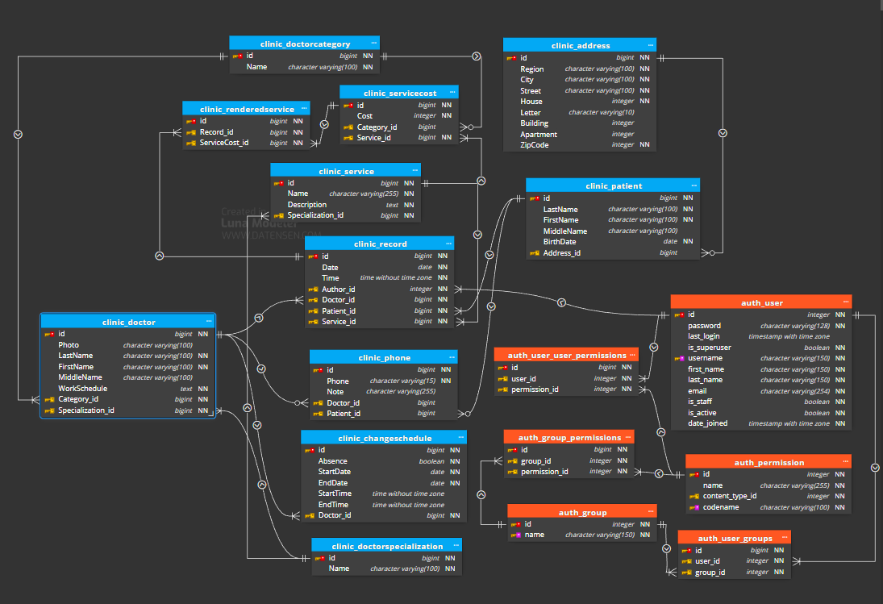
Рисунок 1 – Нормализованная база данных
2.5.2 Физическое проектирование базы данных
Таблица 22 – Таблица «auth_user»
Имя поля | Тип данных | Ограничения | Описание
id | int | PK | Уникальный идентификатор пользователя
password | varchar(128) | NOT NULL | Хешированный пароль пользователя
last_login | datetime | NULL | Последняя дата входа пользователя
is_superuser | bool | NOT NULL | Признак суперпользователя
username | varchar(150) | NOT NULL, UNIQUE | Имя пользователя (логин)
first_name | varchar(150) | NOT NULL | Имя пользователя

Продолжение таблицы 22 – Таблица «auth_user»
Имя поля | Тип данных | Ограничения | Описание
last_name | varchar(150) | NOT NULL | Фамилия пользователя
email | varchar(254) | NULL | Электронная почта пользователя
is_staff | bool | NOT NULL | Признак сотрудника (доступ в админ-панель)
is_active | bool | NOT NULL | Признак активности пользователя
date_joined | datetime | NOT NULL | Дата регистрации пользователя

Таблица 23 – Таблица «auth_group»
Имя поля | Тип данных | Ограничения | Описание
id | int | PK | Уникальный идентификатор группы
name | varchar(150) | NOT NULL, UNIQUE | Название группы пользователей

Таблица 24 – Таблица «auth_permission»
Имя поля | Тип данных | Ограничения | Описание
id | int | PK | Уникальный идентификатор права доступа
name | varchar(255) | NOT NULL | Название права доступа
content_type_id | int | FOREIGN KEY, NOT NULL | Идентификатор типа содержимого
codename | varchar(100) | NOT NULL | Код права доступа

Таблица 25 – Таблица «auth_user_groups»
Имя поля | Тип данных | Ограничения | Описание
id | int | PK | Уникальный идентификатор записи
user_id | int | FOREIGN KEY (auth_user.id), NOT NULL | Идентификатор пользователя

Продолжение таблицы 25 – Таблица «auth_user_groups»
Имя поля | Тип данных | Ограничения | Описание
group_id | int | FOREIGN KEY (auth_group.id), NOT NULL | Идентификатор группы

Таблица 26 – Таблица «auth_user_user_permissions»
Имя поля | Тип данных | Ограничения | Описание
id | int | PK | Уникальный идентификатор записи
user_id | int | FOREIGN KEY (auth_user.id), NOT NULL | Идентификатор пользователя
permission_id | int | FOREIGN KEY (auth_permission.id), NOT NULL | Идентификатор права доступа

Таблица 27 – Таблица «auth_group_permissions»
Имя поля | Тип данных | Ограничения | Описание
id | int | PK | Уникальный идентификатор записи
group_id | int | FOREIGN KEY (auth_group.id), NOT NULL | Идентификатор группы
permission_id | int | FOREIGN KEY (auth_permission.id), NOT NULL | Идентификатор права доступа

Таблица 28 – Таблица «Address»
Имя поля | Тип данных | Ограничения | Описание
id | int | PK | Уникальный идентификатор записи
Region | varchar(100) | NOT NULL | Регион проживания пациента
City | varchar(100) | NOT NULL | Город проживания пациента
Street | varchar(100) | NOT NULL | Улица проживания пациента
House | int | NOT NULL | Номер дома
Letter | varchar(10) | NULL | Буква корпуса, если применимо
Продолжение таблицы 28 – Таблица «Address»
Имя поля | Тип данных | Ограничения | Описание
Building | int | NULL | Номер строения, если применимо
Apartment | int | NULL | Номер квартиры, если применимо
ZipCode | int | NULL | Почтовый индекс

Таблица 29 – Таблица «ChangeSchedule»
Имя поля | Тип данных | Ограничения | Описание
id | int | PK | Уникальный идентификатор изменения расписания
Doctor | int | FOREIGN KEY (Doctor.id), NOT NULL, CASCADE DELETE | Врач, расписание которого изменено
Absence | boolean | NULL | Признак отсутствия врача в этот период
StartDate | date | NOT NULL | Дата начала изменения расписания
EndDate | date | NOT NULL | Дата окончания изменения расписания
StartTime | time | NOT NULL | Время начала смены
EndTime | time | NOT NULL | Время окончания смены

Таблица 30 – Таблица «Doctor»
Имя поля | Тип данных | Ограничения | Описание
id | int | PK | Уникальный идентификатор врача
Photo | varchar(255) | NULL | Фотография врача
LastName | varchar(100) | NOT NULL | Фамилия врача
FirstName | varchar(100) | NOT NULL | Имя врача
MiddleName | varchar(100) | NULL | Отчество врача

Продолжение таблицы 30 – Таблица «Doctor»
Имя поля | Тип данных | Ограничения | Описание
Category | int | FOREIGN KEY (DoctorCategory.id), NOT NULL, PROTECTED DELETE | Категория врача
Specialization | int | FOREIGN KEY (DoctorSpecialization.id), NOT NULL, PROTECTED DELETE | Специализация врача
WorkSchedule | text | NOT NULL | График работы врача
Таблица 31 – Таблица «DoctorCategory»
Имя поля | Тип данных | Ограничения | Описание
id | int | PK | Уникальный идентификатор категории врача
Name | varchar(100) | NOT NULL | Название категории врача
Таблица 32 – Таблица «DoctorSpecialization»
Имя поля | Тип данных | Ограничения | Описание
id | int | PK | Уникальный идентификатор специализации врача
Name | varchar(100) | NOT NULL | Название специализации врача
Таблица 33 – Таблица «Patient»
Имя поля | Тип данных | Ограничения | Описание
id | int | PK | Уникальный идентификатор пациента
LastName | varchar(100) | NOT NULL | Фамилия пациента
FirstName | varchar(100) | NOT NULL | Имя пациента
MiddleName | varchar(100) | NULL | Отчество пациента
BirthDate | date | NOT NULL | Дата рождения пациента
Address | int | FOREIGN KEY (Address.id), PROTECTED DELETE | Адрес проживания пациента
Таблица 34 – Таблица «Phone»
Имя поля | Тип данных | Ограничения | Описание
id | int | PK | Уникальный идентификатор записи телефона
Patient | int | FOREIGN KEY (Patient.id), NOT NULL, CASCADE DELETE | Пациент, которому принадлежит номер телефона
Doctor | int | FOREIGN KEY (Doctor.id), NOT NULL, CASCADE DELETE | Врач, которому принадлежит номер телефона
Phone | varchar(20) | NOT NULL | Номер телефона
Note | varchar(255) | NULL | Примечание о телефоне
Таблица 35 – Таблица «Record»
Имя поля | Тип данных | Ограничения | Описание
id | int | PK | Уникальный идентификатор записи на прием
Patient | int | FOREIGN KEY (Patient.id), NOT NULL, PROTECTED DELETE | Пациент, записанный на прием
Author | int | FOREIGN KEY (User.id), NOT NULL, PROTECTED DELETE | Пользователь, создавший запись
Doctor | int | FOREIGN KEY (Doctor.id), NOT NULL, PROTECTED DELETE | Врач, к которому записан пациент
Date | date | NOT NULL | Дата приема
Time | time | NOT NULL | Время приема

Продолжение таблицы 35 – Таблица «Record»
Имя поля | Тип данных | Ограничения | Описание
Service | int | FOREIGN KEY (Service.id), NOT NULL, PROTECTED DELETE | Услуга, на которую записан пациент

Таблица 36 – Таблица «RenderedService»
Имя поля | Тип данных | Ограничения | Описание
id | int | PK | Уникальный идентификатор оказанной услуги
Record | int | FOREIGN KEY (Record.id), NOT NULL, PROTECTED DELETE | Запись на прием, к которой относится услуга
ServiceCost | int | FOREIGN KEY (ServiceCost.id), NOT NULL, PROTECTED DELETE | Стоимость оказанной услуги
Таблица 37 – Таблица «Service»
Имя поля | Тип данных | Ограничения | Описание
id | int | PK | Уникальный идентификатор услуги
Specialization | int | FOREIGN KEY (DoctorSpecialization.id), NULL | Специализация, к которой относится услуга
Name | varchar(100) | NOT NULL | Название услуги
Description | text | NOT NULL | Описание услуги

Таблица 38 – Таблица «ServiceCost»
Имя поля | Тип данных | Ограничения | Описание
id | int | PK, AUTOINCREMENT
Service | int | FOREIGN KEY (Service.id), NOT NULL, CASCADE DELETE | Услуга, для которой указана стоимость
Продолжение таблицы 38 – Таблица «ServiceCost»
Имя поля | Тип данных | Ограничения | Описание
Category | int | FOREIGN KEY (DoctorCategory.id), CASCADE DELETE | Категория врача, влияющая на стоимость услуги
Cost | int | NOT NULL | Стоимость услуги

3 Технологическая часть
3.1 Руководство пользователя
3.1.1 Авторизация
При открытии главной страницы приложения, пользователь может выбрать из нескольких пунктов меню (рисунок 1), в т.ч. авторизация для регистраторов и администраторов, список докторов, список услуг и контакты поликлиники.
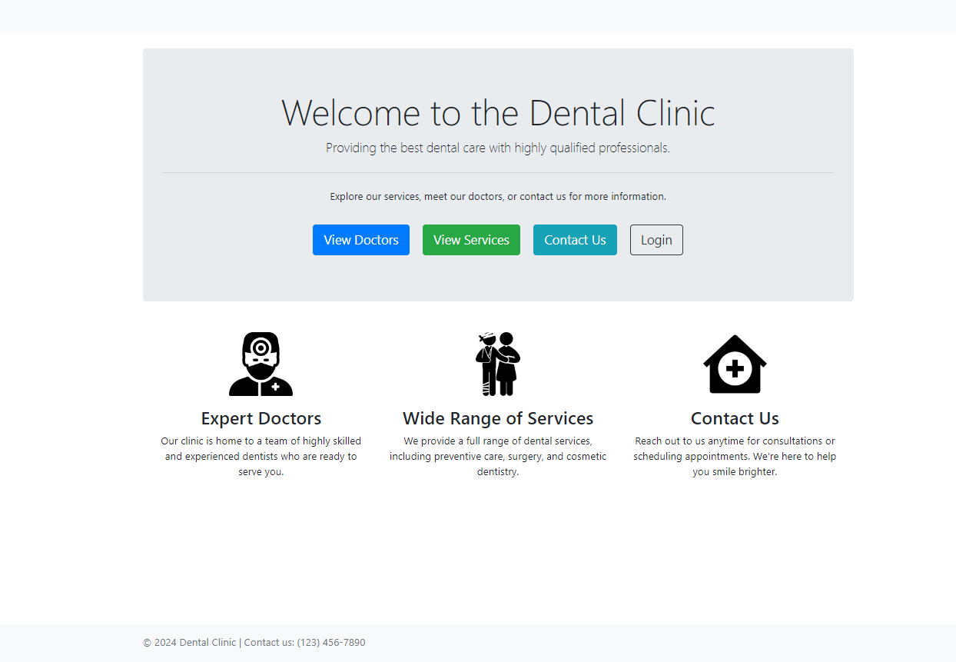
Рисунок 2 – Главная страница
На странице авторизации (рисунок 2) пользователю предлагается ввести логин и пароль для входа в учетную запись.
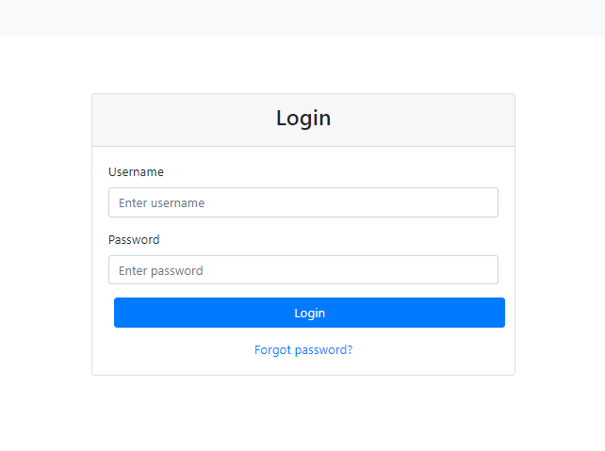
Рисунок 3 – Страница авторизации
После успешной авторизации пользователь попадает в главное меню системы (рисунок 3), где отображаются доступные модули, такие как запись на прием, просмотр списка врачей, прайс-лист услуг и отчеты.
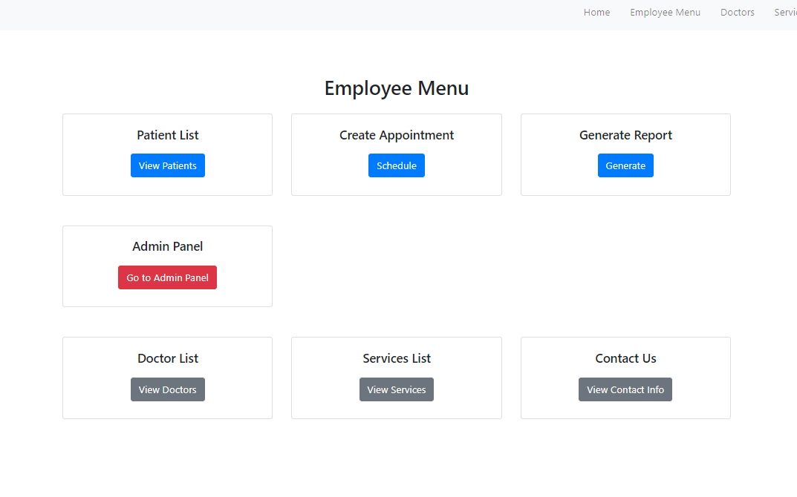
Рисунок 4 – Главное меню
Доступ к различным модулям предоставляется на основе роли пользователя, назначаемой администратором. В системе предусмотрены три основные роли: администратор, регистратор и неавторизованный пользователь. Администратор имеет полный доступ ко всем функциям системы, регистратор может управлять записями и карточками пациентов, а неавторизованные пользователи могут просматривать прайс-лист и расписание врачей.
3.1.2 Запись пациента на прием
Запись пациента на прием к врачу выполняется через специальную форму, доступную в модуле "Запись на прием" (рисунок 4). Регистратор выбирает пациента из списка. Если же пациента еще нет в системе, его нужно добавить.
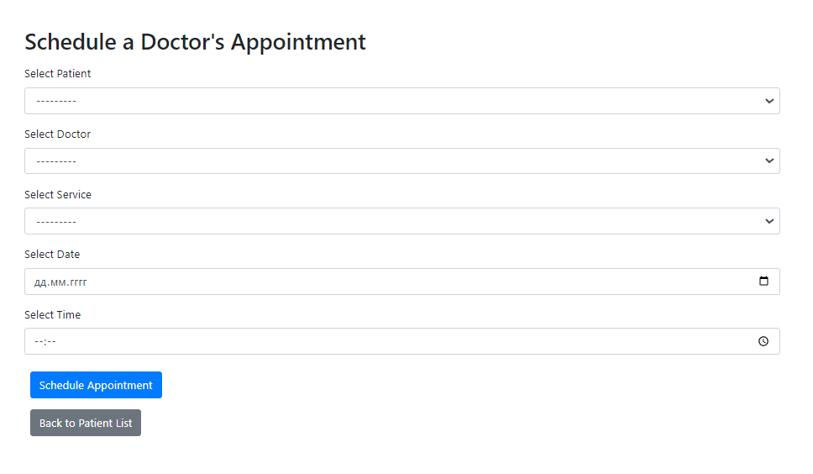
Рисунок 5 – Форма записи пациента на прием
Для этого необходимо перейти в список пациентов и выбрать опцию добавления карточки (рисунок 5).
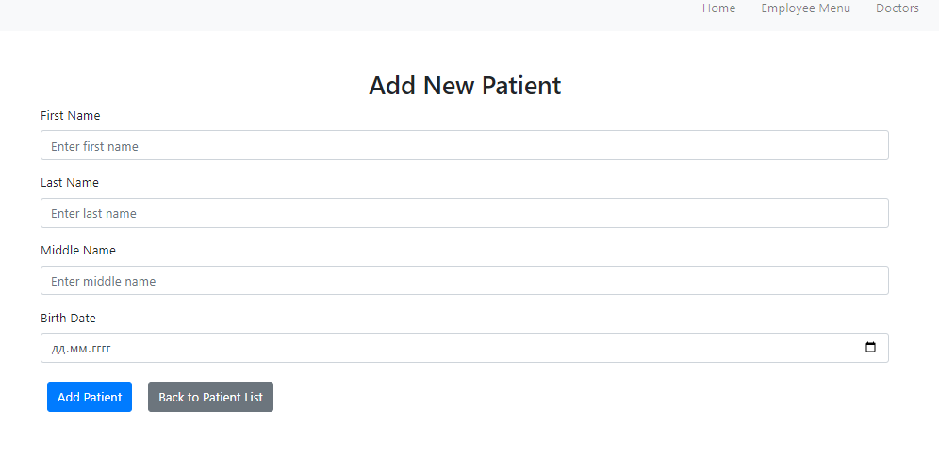
Рисунок 6 – Форма создания карточки пациента
Для создания записи регистратор выбирает пациента, врача, дату и время приема. После удачного сохранения пользователя перебрасывает в карточку пациента, где внизу можно наблюдать имеющийся список записей на прием (рисунок 6).
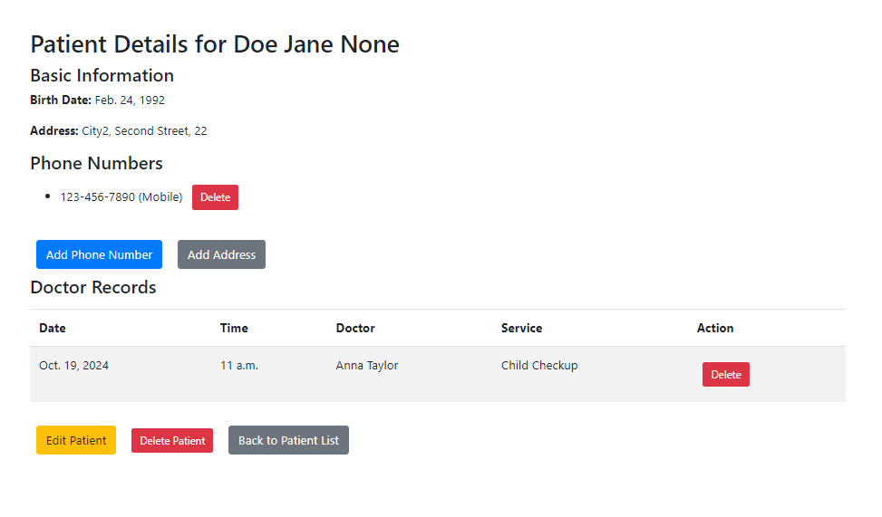
Рисунок 7 – Карточка пациента
3.1.3 Работа с расписанием врачей
Пользователь с ролью администратора может управлять расписанием врачей, задавая основное расписание непосредственно в карточке врача, или добавлять изменения расписания (больничные, отпуска, сокращенные графики) через соответствующую модель данных. Все операции выполняются через панель администратора (рисунок 7).
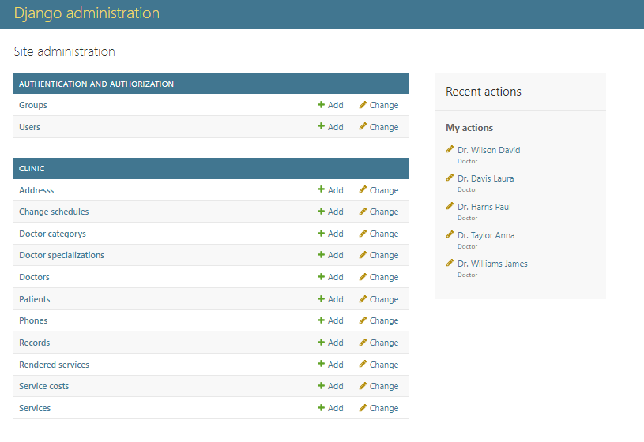
Рисунок 8 – Панель администратора
3.1.4 Работа с прайс-листом
Пользователь с любой ролью может просматривать актуальный прайс-лист на стоматологические услуги в модуле списка услуг (рисунок 8). Здесь можно ознакомиться с перечнем услуг и их стоимостью в зависимости от категории врача.
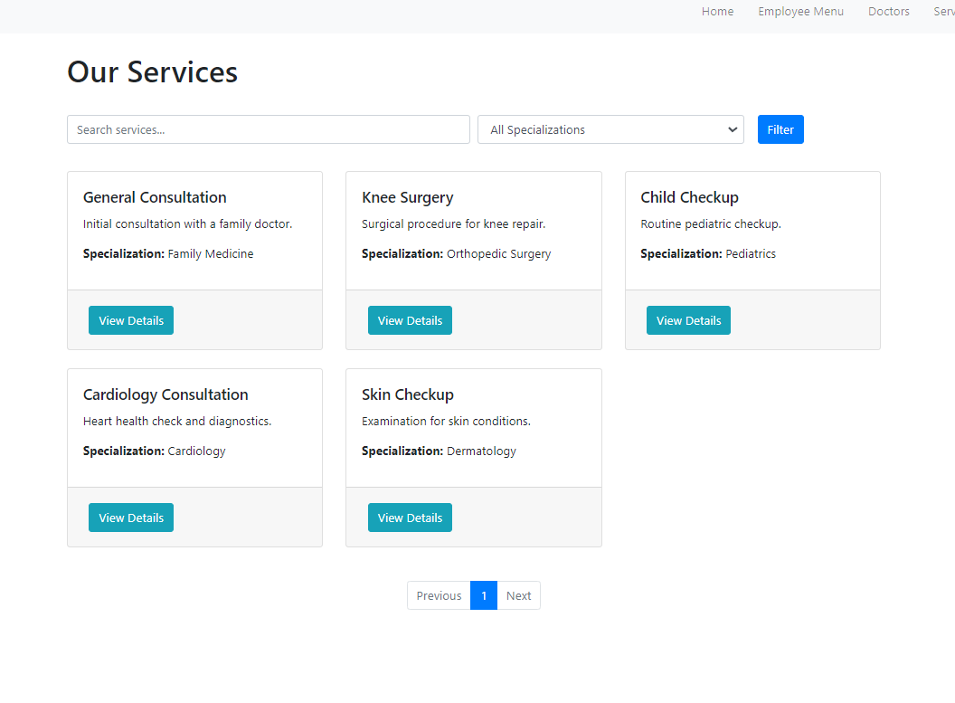
Рисунок 9 – Модуль списка услуг
Администратор может редактировать прайс-лист через панель администратора, добавляя новые услуги или обновляя цены (рисунок 9).
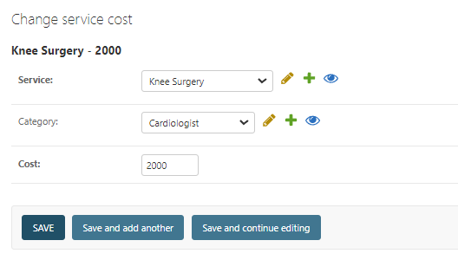
Рисунок 10 – Форма редактирования прайс-листа
3.1.5 Формирование отчетов
Модуль отчетов доступен как для администраторов, так и для регистраторов. С его помощью можно генерировать различные отчеты, такие как анализ выручки по врачам или по клинике в целом за определенный период (рисунок 10).
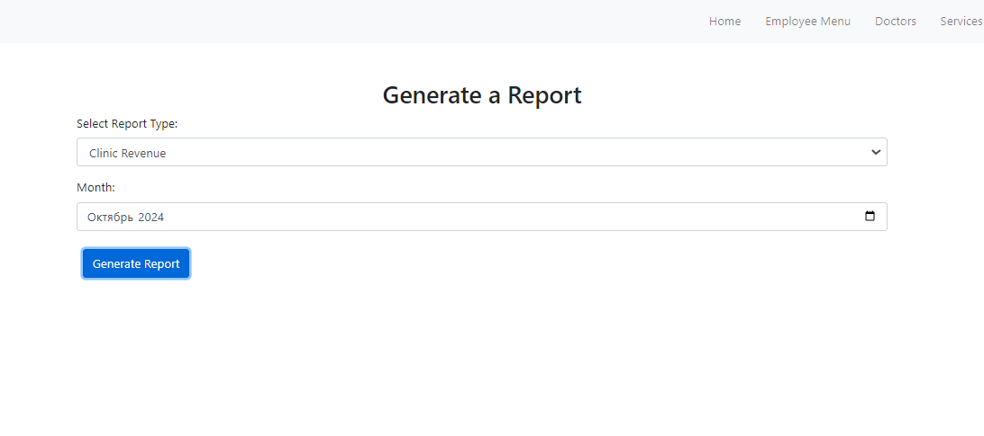
Рисунок 11 – Модуль отчетов
Для формирования отчета необходимо выбрать тип отчета и указать временной период. После этого система сгенерирует PDF-отчет (рисунок 11), который можно скачать и распечатать.

Рисунок 12 – Пример готового отчета

Заключение
В заключение, создание информационной системы для стоматологической клиники представляет собой важный шаг в автоматизации и оптимизации процессов предоставления медицинских услуг. Реализация данного проекта позволит повысить эффективность управления записями пациентов, улучшить координацию работы врачей, а также упростить учет и анализ финансовых показателей клиники.
Информационная система станет незаменимым инструментом для управления основной деятельностью стоматологической клиники, обеспечивая автоматизацию процессов записи на прием, ведение информации о пациентах, мониторинг графиков работы врачей и предоставление актуального прайслиста на оказываемые услуги. Внедрение данной системы также повысит прозрачность финансовых операций, предоставляя возможность формировать детализированные отчеты по выручке от оказанных услуг.
Интеграция всех участников процессов клиники в единую информационную платформу создаст основу для повышения качества обслуживания пациентов, сокращения административных затрат и увеличения рентабельности клиники. Внедрение этой системы способствует улучшению координации работы персонала и обеспечению эффективного управления всеми аспектами деятельности стоматологической клиники.
Список используемых источников
1. Использование фреймворка Django для разработки веб-приложений [Электронный ресурс]. Режим доступа: https://www.djangoproject.com/start/overview// (дата обращения: 14.10.2024);
2. Руководство по PostgreSQL для начинающих [Электронный ресурс]. Режим доступа: https://www.postgresql.org/docs/13/tutorial.html (дата обращения: 14.10.2024);
3. Нормализация базы данных. Принципы и методы [Электронный ресурс]. Режим доступа: https://learn.microsoft.com/ru-ru/office/troubleshoot/access/database-normalization-description (дата обращения: 14.10.2024);
4. Wkhtmltopdf [Электронный ресурс]. Режим доступа: https://wkhtmltopdf.org/ (дата обращения: 14.10.2024);
5. Python 3.13.0 documentation [Электронный ресурс]. Режим доступа: https://docs.python.org/3/ (дата обращения: 14.10.2024);
6. Обзор медицинских информационных систем [Электронный ресурс]. Режим доступа: https://n3health.ru/obzor-medicinskih-informacionnyh-sistem/ (дата обращения: 14.10.2024);
7. Виды медицинских информационных систем: какими бывают, классификация, назначение [Электронный ресурс]. Режим доступа: https://archimed.pro/blog/vidy-meditsinskikh-informatsionnykh-sistem-kakimi-byvayut-klassifikatsiya-naznachenie/ (дата обращения: 14.10.2024);
Приложение А: Печатные формы
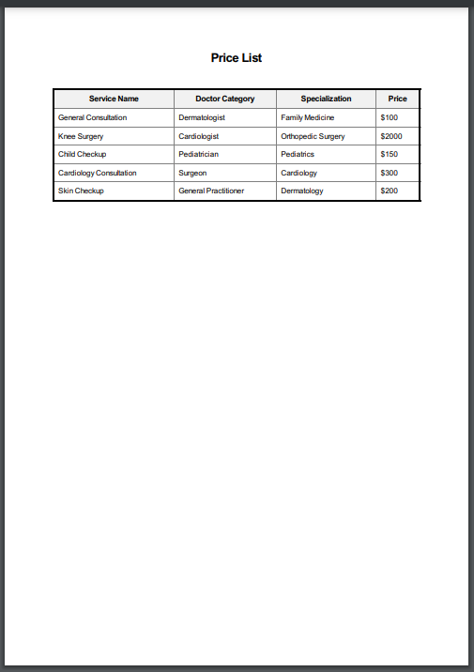
Рисунок 13 – Отчет «Price list»

Рисунок 14 – Отчет «Doctor revenue report»
Рисунок 15 – Отчет «Clinic revenue report»
Приложение Б: Основные моменты кода
Настройки подключения к базе данных:
DATABASES = {
'default': {
'ENGINE': 'django.db.backends.postgresql',
'NAME': 'dental_clinic_db',
'USER': 'postgres',
'PASSWORD': '1234',
'HOST': 'localhost',
'PORT': '5432',
}
}
Функция создания записи к врачу:

@login_required
def create_appointment(request):
"""
Handles the creation of a new doctor's appointment.
"""
if request.method == "POST":
form = AppointmentForm(request.POST)
if form.is_valid():
appointment = form.save(commit=False)
appointment.Author = request.user
appointment.save()
return redirect('patient_detail', patient_id=request.POST.get('Patient'))
else:
form = AppointmentForm()
return render(request, 'clinic/create_appointment.html', {'form': form})

Приложение В: Процедуры и триггеры
Триггер обновляет записи пациентов на прием, если изменяется расписание врача в таблице ChangeSchedule.

CREATE OR REPLACE FUNCTION update_patient_records_schedule()
RETURNS TRIGGER AS $$
BEGIN
UPDATE Record
SET Date = NEW.StartDate, Time = NEW.StartTime
WHERE Doctor = NEW.Doctor
AND Date BETWEEN OLD.StartDate AND OLD.EndDate;

RETURN NEW;
END;
$$ LANGUAGE plpgsql;

CREATE TRIGGER trigger_update_patient_records_schedule
AFTER UPDATE ON ChangeSchedule
FOR EACH ROW
EXECUTE FUNCTION update_patient_records_schedule();

Процедура добавляет новую запись пациента к врачу, проверяя, свободен ли этот временной интервал.

CREATE OR REPLACE PROCEDURE add_patient_record(
IN patient_id INT,
IN doctor_id INT,
IN appointment_date DATE,
IN appointment_time TIME,
IN service_id INT)
LANGUAGE plpgsql
AS $$
BEGIN
IF EXISTS (SELECT 1 FROM Record
WHERE Doctor = doctor_id
AND Date = appointment_date
AND Time = appointment_time) THEN
RAISE EXCEPTION 'Врач уже занят в указанное время';
ELSE
INSERT INTO Record (Patient, Doctor, Date, Time, Service, Author)
VALUES (patient_id, doctor_id, appointment_date, appointment_time, service_id, current_user);
END IF;
END;
$$;

Функция возвращает сумму выручки по всем оказанным услугам за определенный месяц для конкретного врача.

CREATE OR REPLACE FUNCTION calculate_doctor_revenue(
doctor_id INT,
year INT,
month INT)
RETURNS NUMERIC AS $$
DECLARE
total_revenue NUMERIC;
BEGIN
SELECT COALESCE(SUM(sc.Cost), 0) INTO total_revenue
FROM RenderedService rs
JOIN ServiceCost sc ON rs.ServiceCost = sc.id
JOIN Record r ON rs.Record = r.id
WHERE r.Doctor = doctor_id
AND EXTRACT(YEAR FROM r.Date) = year
AND EXTRACT(MONTH FROM r.Date) = month;

RETURN total_revenue;
END;
$$ LANGUAGE plpgsql;

